Упражнения: Първи стъпки в програмирането
Задачи за упражнение в клас и за домашно към курса "Основи на програмирането" @ СофтУни.

Конзолна програма "Hello SoftUni"
Напишете конзолна C# програма, която отпечатва текста "Hello SoftUni".
- Стартирайте Visual Studio.
- Създайте нов конзолен проект: [File] [New] [Project].
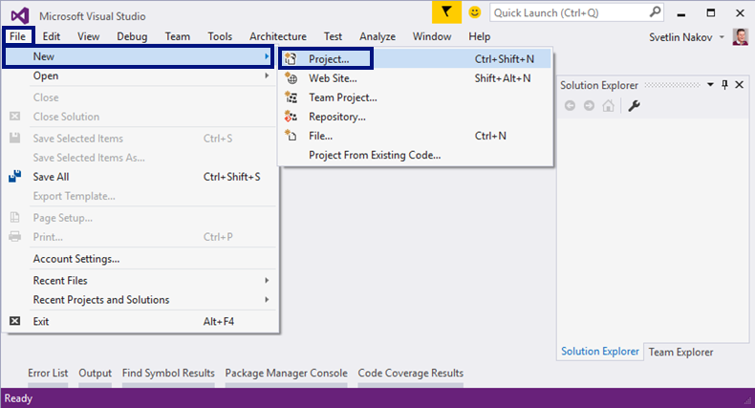
- Изберете от диалоговия прозорец [Visual C#] [Windows] [Console Application] и дайте подходящо име на проекта, например "HelloSoftuni":

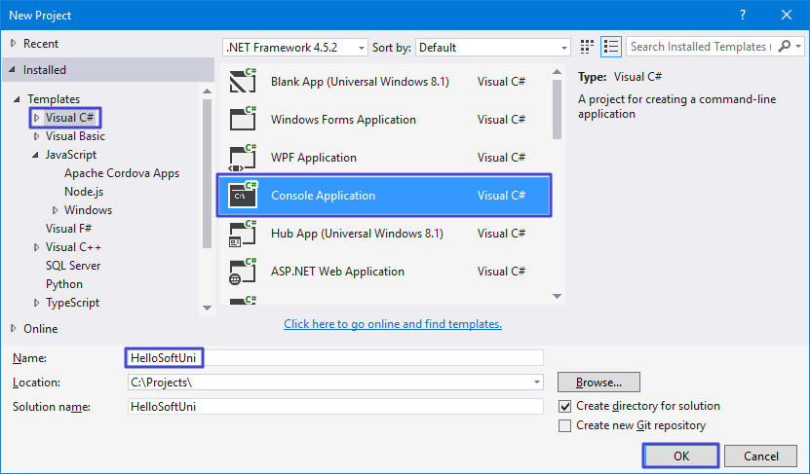
- Намерете секцията Main(string[] args). В нея се пише програмен код (команди) на езика C#.
- Придвижете курсора между отварящата и затварящата скоба { }.
- Натиснете [Enter] след отварящата скоба {.
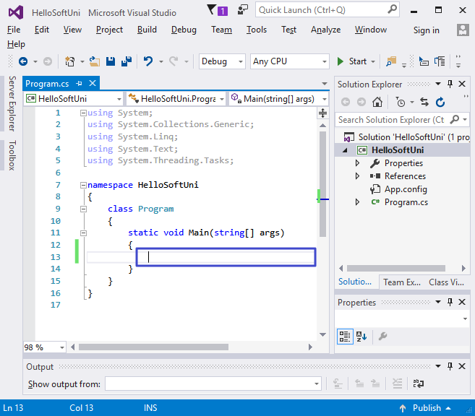
- Напишете следния програмен код (команда за печатане на текста "Hello SoftUni"):
Console.WriteLine("Hello SoftUni");
Кодът на програмата се пише отместен навътре с една табулация спрямо отварящата скоба {.
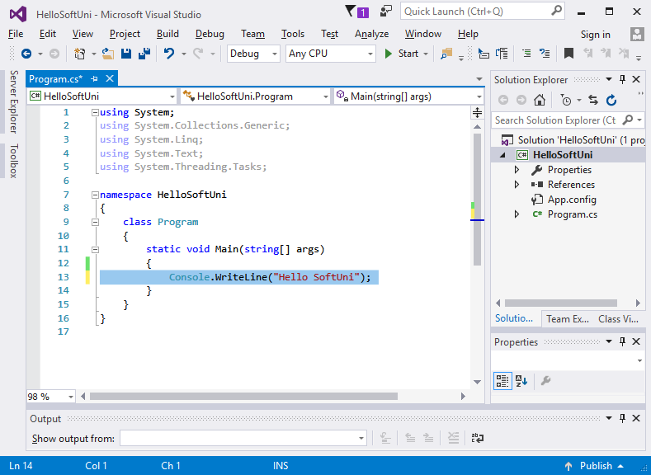
- Стартирайте програмата с натискане на [Ctrl+F5]. Трябва да получите следния резултат:
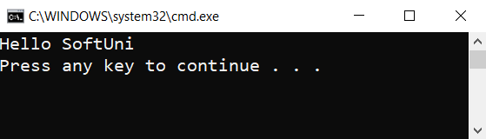
- Тествайте решението на тази задача в онлайн judge системата на СофтУни. За целта първо отворете https://judge.softuni.bg/Contests/Practice/Index/1010#0. Влезте с вашето потребителско име в СофтУни. Ще се появи прозорец за изпращане на решения за задача "Hello SoftUni". Копирайте сорс кода от Visual Studio и го поставете в полето за изпращане на решения:
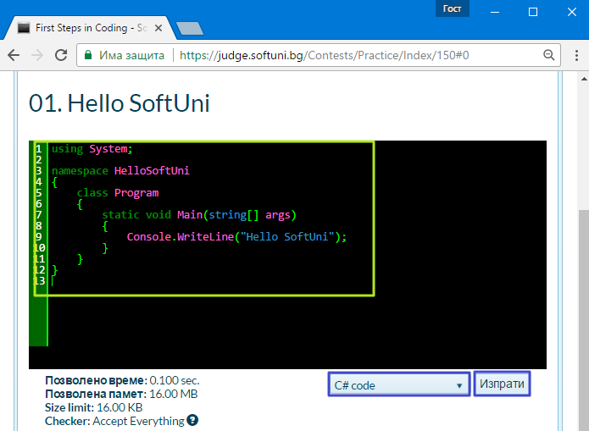
- Изпратете решението за оценяване с бутона [Submit]. Ще получите резултата след няколко секунди в таблицата с изпратени решения в judge системата:
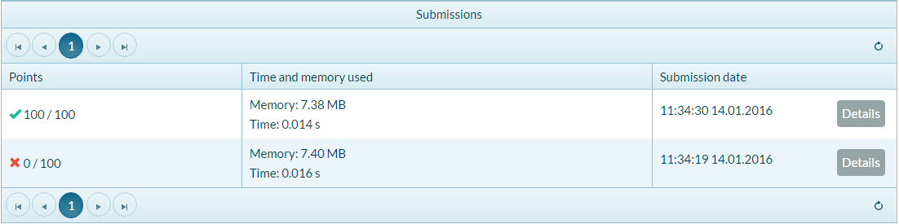

Конзолна програма "Expression"
Напишете конзолна C# програма, която пресмята и отпечатва стойността на следния числен израз:
(3522 + 52353) * 23 - (2336 * 501 + 23432 - 6743) * 3
Забележка: не е разрешено да се пресметне стойността предварително (например с Windows Calculator).
- Направете нов C# конзолен проект с име "Expression".
- Намерете метода "static void Main(string[] args)" и влезте в неговото тяло между { и }.
- Сега трябва да напишете кода, който да изчисли горния числен израз и да отпечата на конзолата стойността му. Подайте горния числен израз в скобите на командата Console.WriteLine():
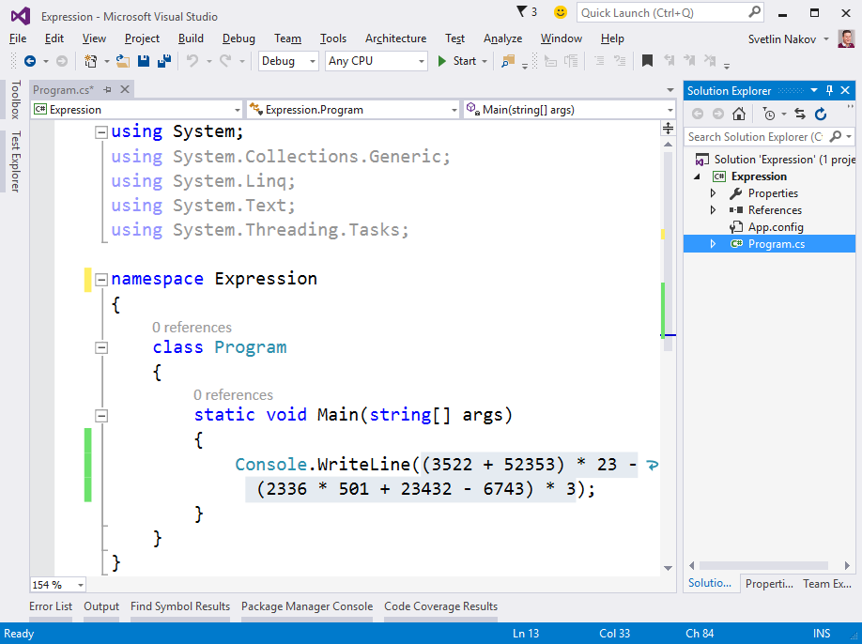
- Стартирайте програмата с [Ctrl+F5] и проверете дали получавате следното число:
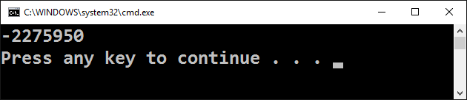
- Тествайте решението си в judge системата: https://judge.softuni.bg/Contests/Practice/Index/1010#1.
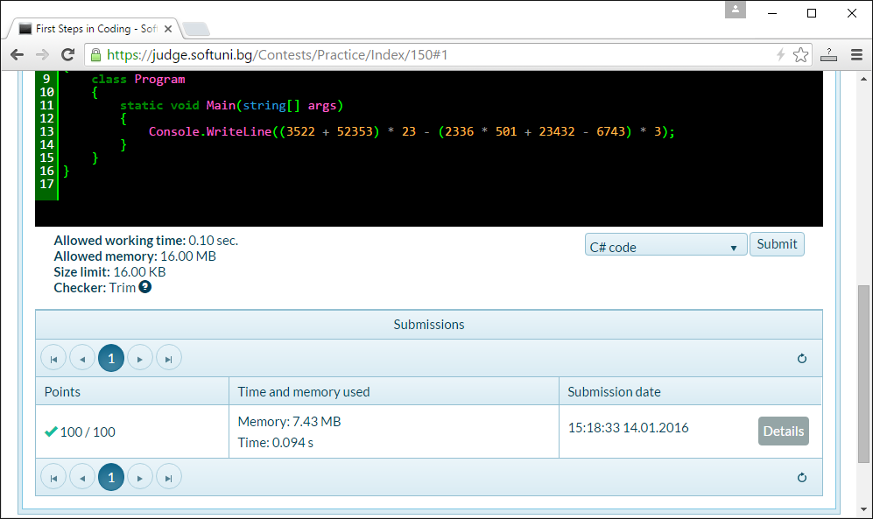

Числата от 1 до 20
Напишете C# конзолна програма, която отпечатва числата от 1 до 20 на отделни редове на конзолата.
- Създайте конзолно C# приложение с име "Nums1To20":
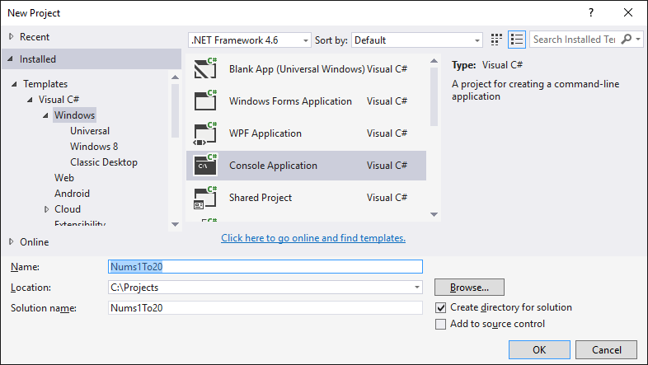
- Напишете 20 команди Console.WriteLine(), една след друга, за да отпечатате числата от 1 до 20.
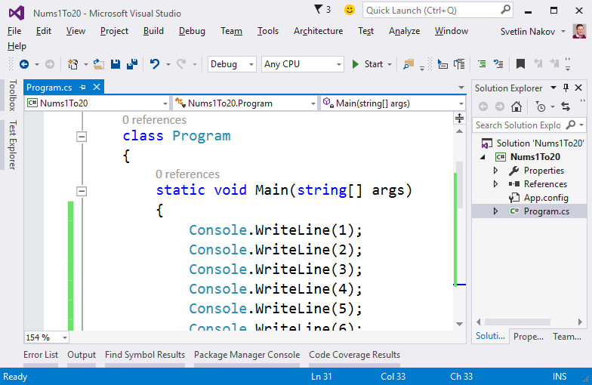
- Тествайте вашето решение на задачата в judge системата: https://judge.softuni.bg/Contests/Practice/Index/1010#2
- Можете ли да напишете програмата по по-умен начин, така че да не повтаряте 20 пъти една и съща команда? Потърсете в Интернет информация за "for loop C#".

Лице на правоъгълник
Напишете C# програма, която прочита от конзолата две числа a и b, въведени от потребителя, пресмята и отпечатва лицето на правоъгълник със страни a и b. Примерен вход и изход:
a | b | area
2 | 7 | 14
7 | 8 | 56
12 | 5 | 60
- Направете конзолна C# програма. За да прочетете двете числа, използвайте следния код:
static void Main(string[] args)
{
var a = double.Parse(Console.ReadLine());
var b = double.Parse(Console.ReadLine());

// TODO: calculate the area and print it
}
- Допишете програмата по-горе, за да пресмята лицето на правоъгълника и да го проверява.
- Тествайте решението си в judge системата: https://judge.softuni.bg/Contests/Practice/Index/1010#3.

